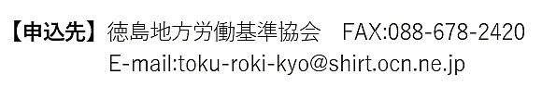

**【様式第２号】**

徳島地方労働基準協会長　あて

『徳島６ケ月ゼロ災運動』

**（令和７年７月１日～１２月３１日）**

【結果報告書】

　●事業場名（工事名称）

　●所　　　在　　　地

　●代表者職氏名

　●電話番号

※令和７年７月１日から令和７年１２月３１日までの間における『**徳島６ケ月ゼロ災運動**』の取り組み結果について、以下のとおり報告いたします。

|  |  |  |  |  |
| --- | --- | --- | --- | --- |
| **１．運動期間中の労働災害発生状況**【建設業の場合は関係請負人の災害件数も含む】 | | | | |
| **死　　亡** | **休業4日以上** | **休業１～3日** | **合　　計** | **障害を伴う災害** |
| 件 | 件 | 件 | 件 | 有　・　無 |
| **２．運動期間中の取り組み状況** | | | | |
| （１）経営トップの安全宣言を　　　達成できた**・**達成できなかった（いずれかに〇印）  ※取り組みについては、実施状況の写真等を添付してください。  （２）現場責任者の安全宣言を　　　達成できた**・**達成できなかった（いずれかに〇印）  ※取り組みについては、実施状況の写真等を添付してください。 | | | | |

※注意事項

１．災害件数には、「派遣労働者の労働災害」、「建設業の場合は関係請負人の労働災害」、「業務上

の交通労働災害」も含めてください（通勤災害は除く）。

２．『安全宣言』達成の可否については、自主申告にて記入してください。